沼津千本ライオンズクラブへ駿東伊豆消防組合管理者感謝状を贈呈
沼津千本ライオンズクラブ様は、本年５月、社会貢献を目的に高機能ＡＥＤトレーナーを本消防組合に御寄附され、救命講習会用の資器材充実について多大な貢献をされました。
この貢献に対して、管理者から沼津千本ライオンズクラブに感謝状を贈呈しました。

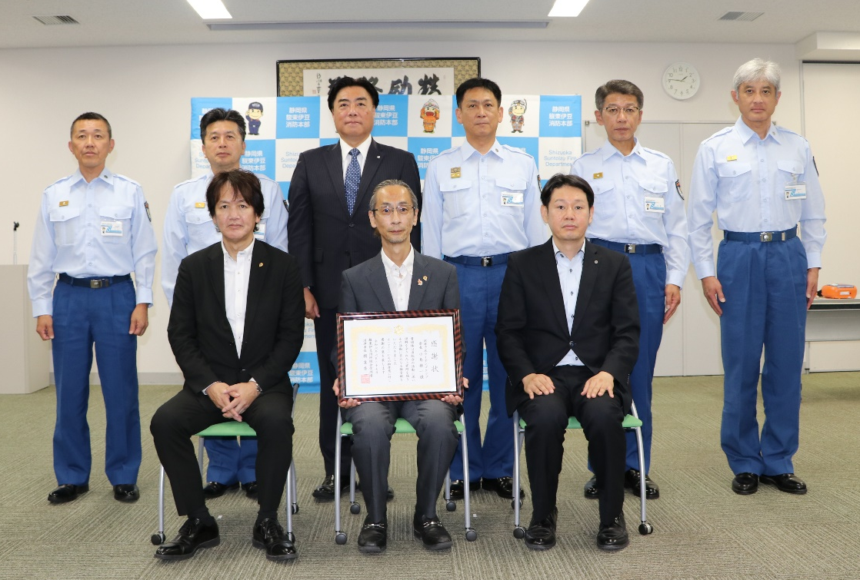

令和６年６月27日（木）駿東伊豆消防本部 沼津北消防署２階 大会議室）

